2019级新生报到系统使用指南
亲爱的新同学，欢迎你进入电子科技大学成都学院学习，你的大学生活将从此开始，我们向你表示热烈祝贺！为进一步方便你办理入学手续,现为你介绍“电子科技大学成都学院2019级新生报到系统”(以下简称“新生报到系统”)的使用方法。
一、完善个人信息及预报到登记
拿到录取通知书后方可登录系统，填写个人基本信息以及报到时间、交通方式等信息。
第一步：新生进入“科成校园”公众号

第二步：新生点击学生服务，选择迎新系统学生端；
第三步：新生根据“考生号”和“姓名”登录认证；
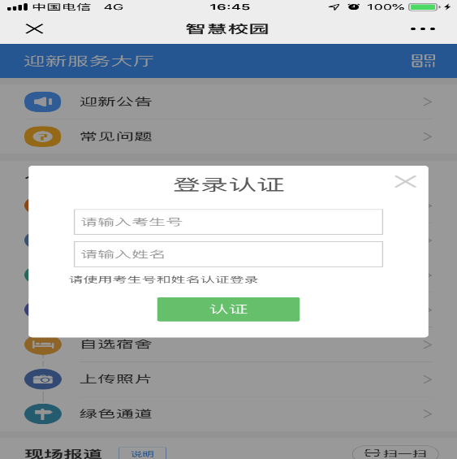
第四步：登录新生报到系统进行预报到，完成信息核对、抵校信息等相关内容。
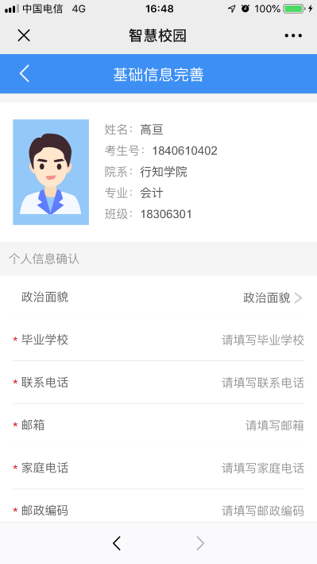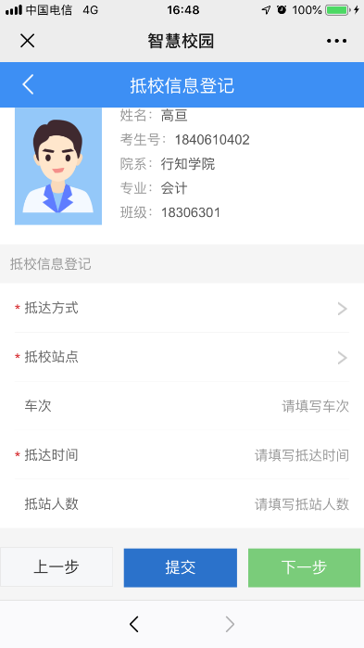
二、报到
通过录取通知书所发放的农行卡进行委托代扣、微信缴费或者使用农行掌银缴费的同学，可在“科成校园”公众号上的学生服务中的迎新系统学生端在线选择寝室。
第一步：
1、委托代扣：新生使用随录取通知书所发放的农行储蓄卡进行代缴学费，请在8月22日24:00前（即8月23日扣款）存入全部费用，即可完成缴费。特别注意：请存够总额。
2、微信缴费：在8月25日0:00--27日23:50前，关注“中国农业银行”官方微信号 → 微生活 →生活缴费 →学杂费 → 电子科技大学成都学院|新生学杂费，输入姓名、身份证号码、录取通知书号后按提示金额进行缴费。
3、农行掌银缴费：在8月25日0:00--27日23:50前，点开农行APP→生活缴费→更多→学杂费→电子科技大学成都学院|新生学杂费，输入姓名、身份证号码、录取通知书号后按提示金额进行缴费。
第二步：新生在8月29日9:00-16:00进入“科成校园”公众号，进入学生服务中的迎新系统学生端，在线选择寝室完成网上报到手续。
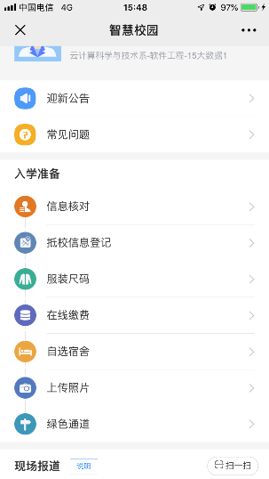

备注：
1.已通过农行储蓄卡代缴学费成功、微信缴费成功或者农行掌银缴费成功的学生可以自主选择寝室床位。已完成缴费的新生将按照系（分院）分时间段自选宿舍，具体安排可于2019年8月28日在“科成校园”公众号上查看。
2.在现场报到期间，凭录取通知书及身份证，在系（分院）领取报到资料袋，之后入住学生公寓。

电子科技大学成都学院学工处
2019年7月1日

